MOÇÃO Nº 394/2020

Manifesta apelo ao Poder Executivo Municipal para que seja realizado os serviços de “Tapa Buracos” na Rua Amparo em frente ao nº 475, no Bairro São Joaquim, neste município

Senhor Presidente,
Senhores Vereadores,

CONSIDERANDO que, este vereador vem sendo constantemente procurado pelos moradores do bairro São Joaquim, reclamando de buracos, localizado na Rua Amparo defronte ao nº 475 e extensão;

CONSIDERANDO que, este vereador esteve in loco e pode constatar que a buracos em vários pontos da via citado acima, moradores informa que estes buracos já fui arrumado várias vezes, e sempre voltando a abrir, moradores solicitam que seja refeito mais reforçado.

CONSIDERANDO ainda que, tal buracos, além de trazer transtornos aos motoristas, devido avarias nos veículos que podem vir a ocorrer, também traz riscos de acidentes, devido manobras arriscadas de motoristas e motociclistas tentando desviar do buraco; foto anexo.

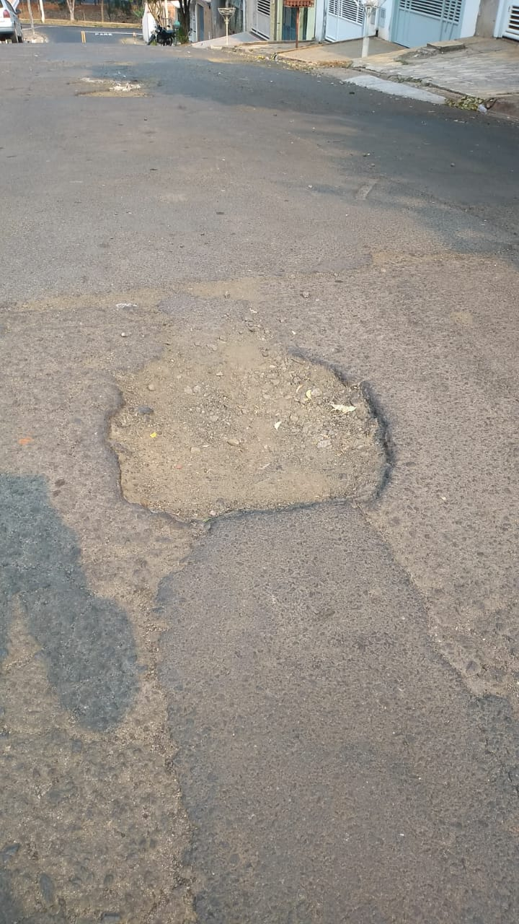

CONSIDERANDO por fim que, é necessário por parte do Poder Executivo Municipal promover serviços que venham ao encontro de minimizar ou sanar os problemas atuais enfrentados pela população do nosso município, proporcionando maior segurança no trânsito local.

Ante o exposto e nos termos do Capítulo IV do Título V do Regimento Interno desta Casa de Leis, a CÂMARA MUNICIPAL DE SANTA BÁRBARA D’OESTE, ESTADO DE SÃO PAULO, apela ao Excelentíssimo Senhor Prefeito Municipal, para que seja realizado em caráter de Urgência os serviços de “Tapa Buracos” na Rua Amparo, bairro São Joaquim, neste município

Plenário “Dr. Tancredo Neves”, em 20 de setembro de 2020.

JESUS VENDEDOR

-Vereador-

